# Rapport De Gestion De Projet

*L’analyse Statistique et prévisionnelle de la Formule 1 de 2010 à 2020.*

*Fait par Lucas MARTINEZ, Alvin VEDEL et Alya ZOUZOU.*

Lien de notre jeu de données : <https://www.kaggle.com/datasets/rohanrao/formula-1-world-championship-1950-2020>

Table des matières

**Introduction1**

**Cahier des charges 4**

Le Contexte général5

*Les Enjeux6*

*La Stratégie6*

*Domaine d’application6*

L’analyse de l’existant5

*Les Usagers 6*

*Les Usages 6*

*Les solutions Existantes6*

Les Objectifs5

L’expression des Besoins et des Problèmes 5

*Besoins Fonctionnels diagramme 6*

*Besoins Non-Fonctionnels 6*

*Les problèmes 6*

*Notre solution6*

Les Contraintes 5

*L’accès 6*

*La Base de Données6*

Le Calendrier = user sto chaque sto comme une tache et orga comme priorité5

La répartition des taches 5

**Les Diagrammes D’utilisation 4**

**Les Users Stories + story map4**

# Introduction :

La Formule 1 est un sport automobile historique, elle est considérée comme la catégorie la plus populaire de ce sport. Cette popularité est marquée par une médiatisation croissante de la compétition, avec des courses mythiques comme le Grand Prix De Monaco qui engage 900 heures de direct et attire près de 1,2 milliards de spectateurs durant 4 jours chaque année. Les premières compétitions ont débutés il y a près de 70 ans en 1950, et l’évolution des voitures démontres que la F1 est la vitrine de l’évolution technologique automobile et même spatiale. Face aux défis du réchauffement climatique, cette évolution technologique a été marquée par l’arrivée des moteurs hybrides très critiqués. Depuis cette nouvelle ère hybride, le spectacle se fait rare et la domination de l’écurie « Mercedes-AMG Petronas F1 Team » réduit l’aspect imprévisible de chaque course. Pourtant, ce sport possède de base toutes les caractéristiques pouvant le prouver imprévisible : tant par les potentiels accidents ou les erreurs des pilotes, les différences mécaniques, la météo etc.

Nous avons décidé de choisir ce sujet car nous apprécions tous les trois ce sport, et nous trouvions intéressant d’effectuer des statistiques et d’essayer de prédire le futur classement d’une course à partir des performances passées des pilotes pour dépasser le caractère imprévisible du sport.

Ainsi, nous allons nous demander :

***Quelles statistiques peut-on émettre sur les pilotes et les constructeurs ? Et en quoi ces statistiques permettent d’effectuer une étude prévisionnelle de leurs performances ?***

# Cahier des charges :

## Le contexte général :

### Les enjeux :

#### La stratégie :

Stratégie :

Afin de satisfaire les besoins d’accès à l’information, nous regrouperons les différentes données en plusieurs catégorie accessible via des onglets. Chacun des onglets donnant accès à l’ensemble des informations de sa catégorie sous la forme de brefs textes récapitulatifs ou de statistiques marquantes. Les données des onglets étant amenées à s’entrecroisées, il sera également possible de suivre des liens vers les informations complémentaires. Une étude statistique complémentaire sera également proposée dans les onglets pour satisfaire le besoin de prévision. Combiné à l’option de pari disponible sur l’écran d’accueil, les visiteurs aux besoins prévisionnel et sportif les verront également assouvis.

Comment on va faire pour satisfaire ces besoins ?

Statistiques - quelles stats

Prévision – techniques stat précises ?

Récolte des données wamp

#### Le domaine d’application :

### L’analyse de l’existant :

#### Les usagers :

Usages et usager :

Les principaux usagers de l’application seront les fans de Formule 1. Notre application leur apportera plus de renseignements et de statistiques sur les pilotes. Ces informations pourront éventuellement être utilisées par des parieurs grâce à notre système de prévision. Cet outil pourra leur permettre d’avoir des prévisions fiables afin d’effectuer leurs paris. De plus, un dernier type d’usager pourra se rendre sur notre site, ce seront les personnes qui recherchent une base de données sur la Formule 1.

#### Les usages

L’usage principal du site serait de pouvoir accéder à des statistiques générales sur les pilotes, les circuits, les constructeurs etc. Pour cela, il suffira de connaitre le nom des entités recherchées. Le second usage possible de notre application serait afin de trouver des statistiques prévisionnelles.

#### Les solutions existantes

### Les objectifs :

Nos Objectifs à travers ce projet :

* Réussir à coder une application web utilisatrice d’une base de données, et en utilisant JavaScript / PHP / R / SQL.
* Effectuer des statistiques globales sur les entités de notre base de Données à partir de librairies Python.

Pilote :

* + Meilleure position
  + Pire position
  + Position Moyenne
  + Temps Max / Min
  + Meilleur résultat (en termes de dépassement et de classement final)
  + Nombre de titre de champion
  + Nombre de course gagnées sur participation
  + Nombre d’apparition dans le top 10
  + Nombre de podium
  + Année la plus performante
  + Circuit préféré (circuit où plus de performance)
  + Classement moyen dans le championnat des pilotes
  + Top 3 pilotes

Constructeur :

* Nombre de titre de champions
* Nombre de titre individuel
* Pit stop le plus rapide
* Classement moyen
* Nombre d’apparition Top 3 dans le classement

Test prévisionnel :

### L’expression de besoins et pb :

#### Les Besoins fonctionnels

Notre projet répond à un besoin premier d’accès à l’information de la Formule 1. C’est à travers notre base de données complète et notre interface intuitive que les utilisateurs pourront accéder aux statistiques, évènements ou toutes données concernant la formule 1. Le second besoin sera celui de prévision auquel nous répondrons par un onglet prévu sur l’interface Web de notre projet visant à déterminer à l’avance vainqueur, éventuellement accidents et autres. --

#### Les Besoins non-fonctionnels

Parmi les besoins non-fonctionnels, on retrouve un besoin de facilité d’utilisation et d’efficacité via une navigation fluide et rapide à l’interface moderne. Un besoin de fiabilité via la possibilité de récupérer les données des abonnés suivant une panne serveur. Un besoin de maintenabilité avec la possibilité de modifier ou consulter l’historique des modifications opérées par les admins. Ainsi qu’un besoin de portabilité avec des sorties de document multiformats, une ouverture navigateur web rapide et compatible avec tout type de support grâce au Bootstrap.

#### Les problèmes

Nous répondons donc à un problème d’accès compliqué à l’information. En effet, de bases de données fiables sont difficilement accessibles. Et surtout, nous satisferont un problème d’anticipation des résultats selon les conditions météorologiques avec la mise en place d’un indice de risque, les possibles accidents, performances techniques… --

#### Notre solution

(solution)

La solution consiste donc en une application web permettant d’accéder aux statistiques sur les performances des pilotes, voitures, les informations sur les courses passées, les différents circuits ainsi qu’un système de prévision des résultats à travers plusieurs facteurs à risques. –

(autre solution)

Une solution similaire existe déjà concernant l’accès au statistiques, le monde de la F1 comptant beaucoup de fans il était évident qu’un système permettant de consulter les données des pilotes préférés ou des divers paramètres d’une course (voiture, circuit…) existait déjà. Cependant nous désirons aller plus loin que Motorsport avec le système de prévision inexistant chez eux.

+filtration des données

### Les contraintes :

#### L’accès

(Accès)

Le parcours utilisateur se fera à travers une application web d’aspect Rouge, bleu foncé, gris, blanc et noir. Nous avons réalisé une maquette grâce à l’application Figma. Notre application web possèdera une page de garde avec des informations sur le site tel que son nom, les créateurs, l’explication du projet. Nous pourrons naviguer dans le site à travers une barre de navigation contenant 7 onglets :

* Pilote
* Constructeurs
* Voiture
* Statistique Prévisionnelle
* Data
* Mentions légales

#### La Base de données

La base de donnée que nous utiliserons pour produire les statistiques de notre site se trouve sur le site Kaggle ([base de donnée F1](https://www.kaggle.com/datasets/rohanrao/formula-1-world-championship-1950-2020)). Il s’agit d’une base très complète qui contient de nombreux jeux de données sur les circuits, les constructeurs, les courses, les pilotes… Nous serons malheureusement obligés de faire un tri dans les données avant importation, par exemple en se limitant sur les années sélectionnées. Eliminant dans le même temps des constructeurs ou des pilotes n’ayants participés qu’aux années supprimées.

### Le calendrier :

Les tâches les plus importantes à coder seront celles permettant l’accès à l’informations, notamment la navigation entre onglets et les différentes pages d’informations remplies via la base de données. Il faudra donc dans cette partie s’occuper de la page d’accueil, des pages d’accueil des différents onglets et des pages accessibles par les onglets. Avec 5 onglets principaux et 1 page d’accueil pour un groupe de 3, la répartition pourra être effectuée facilement. Les onglets supplémentaires comme la base de données ou les mentions légales pourront être codées par la personne en charge de la page d’accueil, et chacun s’occupera du modèle des pages dépendantes de son onglet.

Une fois la première ébauche du site mise en place, les fonctionnalités statistiques pourront être implémentées afin d’apporter la réelle distinction de notre site avec le concurrent MotorSport. Le système de prévision complet comme pensé par notre équipe risque cependant d’être compliqué à mettre en place et pourra être fait en parallèle des fonctionnalités optionnelles. Une partie mathématique sera nécessaire à implémenter pour produire directement les statistiques à partir des données mais également une partie visualisation graphique (pandas, seaborn ?) sans oublier la mise en forme des pages contenant ces informations. En somme trois parties assez déséquilibrés mais qui pourront être rééquilibré par l’implication sur le système de prévision complet.

Les fonctionnalités plus superflues comme la barre de recherche, le système d’abonnement et de référencement par popularité entre utilisateur, etc… seront codés pour rendre l’expérience plus agréable pour les visiteurs. Chacune de ces fonctionnalités étant indépendantes du reste, la répartition se fera selon le temps restant pour le projet et le rythme de chacun.

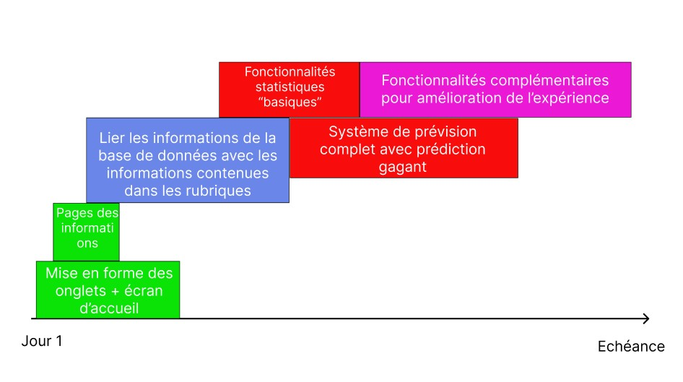

### La répartition des taches :

Ci-dessous une première ébauche du tableau de répartition des tâches pour la réalisation du projet (sans concertation + concerne que S2)

Ebauche du tableau des taches (sans concertation)


## Les Diagrammes d’utilisations :

## Les User’s Stories :

Ci-dessous une représentation des User’s Story triées par Epic.

----------------------------------------------

**« l’écurie des statistiques**

**---------------------------------------------------------------------**

Base de données : réfléchir au tables MCD/MOD

+ diagramme d’utilisation

+ maquette figma

Besoins :

Analyse besoins utilisateur, pq utiliser l’appli

Gestionnaire de la bd

Planning : à faire

Maquette : Figma

Vidéo : interactive où on montre les maquettes et créations

-------------------------------------------------------------------------------------------

Dans le cadre du cours de Gestion de projet, notre groupe s’intéresse aux données de la Formula 1 avec pour but la production d’informations statistiques autour de ce sport pouvant se montrer imprévisible : tant par les potentiels accidents ou erreurs des pilotes, les différences mécaniques, etc.

Ce projet vise un public amateur de F1 désirant consulter une base de données propre et facile d’utilisation, c’est une démarche déjà proposé par le grand MotosportStat mais afin de se démarquer nous souhaitions pousser l’analyse statistique avec un système de prévision estimant le vainqueur potentiel des prochaines courses.

En termes d’organisation, nous avons décidé de partager le rôle de chef de projet selon ses étapes majeurs en imposant si nécessaire des deadlines aux autres membres du groupe sur la partie dont nous serons en charge.

Nous n’avons à notre disposition que nos ordinateurs personnels mais aucun budget si ce n’est l’éventuel hébergement du site, aucun gain n’est prévu.

Les délais sont imposés par l’équipe enseignante avec la remise du dossier du projet avant décembre et la finalisation de l’application pour début mai. Ce qui représente un maximum de 8 mois. L’échéancier sera à prévoir et détaillé dans le cahier des charges.

Enjeux strategies récolte de données stats

Analyse existant : modèle déjà existant ressources base de données filtrations des données

Objectifs à faire

Besoins : analyse des utilisateurs – gestions des données

Planning

Maquette

Video appli

Namrata.patel@univ-montp.fr

Contenu du cahier des charges :

Le projet s’inscrit dans le cadre de notre année de L3 afin de nous apprendre à gérer un projet, temporellement ou logistiquement parlant et mettre en pratique l’apprentissage de programmation web du second semestre.

La stratégie du roulement de chef de projet permet à chacun d’assurer les responsabilités de ce rôle tout en évitant que tout repose sur une seule personne, elle permet également une optimisation des étapes en les attribuant selon nos propres connaissances et capacités dans le groupe hétérogène et complémentaire que nous formons.

Notre projet répond à une recherche d’informations, notre but à nous étant de fournir ces informations de la manière la plus simple et confortable possible pour les divers clients intéressés par la Formula 1. L’aspect prévisionnel apporte des informations supplémentaires étoffant notre application.

Les critères de satisfaction tiennent surtout à la présence d’une plateforme web, une base de données fonctionnelle et l’accès aux statistiques tirés de cette dernière.